**Teure Wafer bescheren TSMC ein Rekordjahr**

1. Teure Wafer bescheren TSMC ein Rekordjahr

|  |  |
| --- | --- |
|  | [Viele teure Wafer](https://www.heise.de/news/#nav_viele_teure__0)  [KI ist Köni](https://www.heise.de/news/#nav_ki_ist_k%C3%B6nig_1)g  [Rosi](https://www.heise.de/news/#nav_rosiger__2)ger Ausblick entzückt die Börse |

Dem weltweit größten Chipauftragsfertiger geht es so prächtig wie noch nie. Gut 90 Milliarden US-Dollar hat TSMC im Jahr 2024 umgesetzt. Das sind 19 Prozent mehr als [im](https://www.heise.de/news/76-Milliarden-US-Dollar-Gewinn-TSMC-beendet-Rekordjahr-7457060.html)  [bisheri](https://www.heise.de/news/76-Milliarden-US-Dollar-Gewinn-TSMC-beendet-Rekordjahr-7457060.html)gen Rekordjahr 2022 und 30 Prozent mehr als im schwächelnden Jahr 2023, als es der ganzen Industrie schlechter ging.

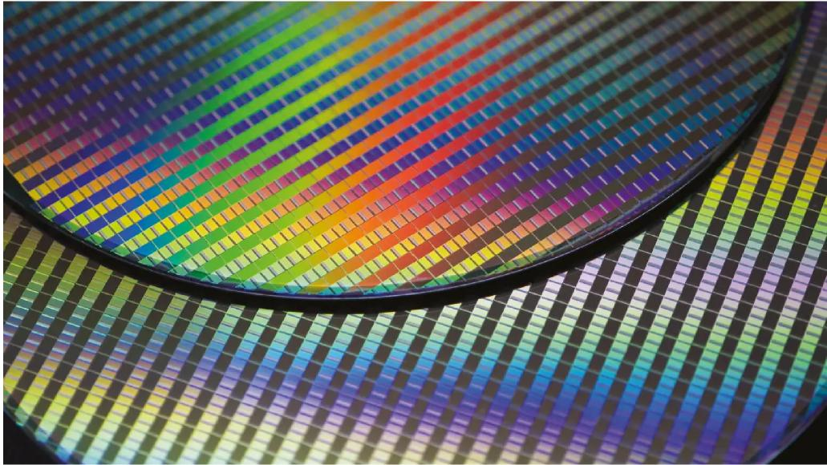

Anzeige

Gemischter sieht es beim Nettogewinn aus. Auch hier schafft TSMC einen Rekord, verglichen mit 2022 aber nur knapp: 36,5 Milliarden US-Dollar sind es 2024 – eine Milliarde mehr als damals. Das liegt unter anderem an höheren Forschungsausgaben (6,4 statt 5,5 Milliarden), Administrativkosten (3 statt 2,1 Milliarden) und höheren Steuern (7,3 statt 4,3 Milliarden).

2023 war hingegen ein Ausreißer nach unten. In dem Jahr machte TSMC einen Nettogewinn von 26,6 Milliarden US-Dollar.

**Viele teure Wafer**

Die Einnahmen steigen, weil TSMC zum einen seine Produktion erhöht und zum anderen mehr Geld pro verkauften Wafer einnimmt. Im ersten Quartal 2024 startete TSMC mit gut drei Millionen Silizium-Wafern (300-mm-Äquivalent) und erhöhte die Kapazität schlussendlich auf gut 3,4 Millionen Wafer im vierten Quartal. Insgesamt kam TSMC auf 12,9 Millionen Wafer.

Das meiste Geld bringen teure Chips mit 3-Nanometer-Technik. Im letzten Quartal lag deren Anteil bei 26 Prozent; übers komplette Jahr gerechnet bei 18 Prozent. Unter der Hand heißt es allerdings auch, dass [TSMC die Preise bei älteren Prozess](https://www.heise.de/news/Viele-Chips-werden-teurer-TSMC-hebt-Wafer-Preise-an-9798570.html)generationen angehoben hat.



TSMCs Umsatzanteile nach Fertigungsgenerationen. Hinweis: 4-nm-Chips gehören zur 5-nm-Klasse und 6 zu 7 nm.

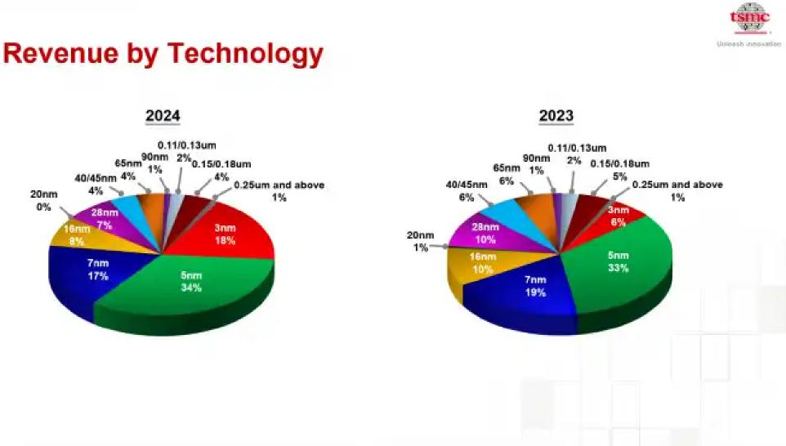

(Bild: TSMC)

**KI ist König**

Das mit Abstand größte Wachstum im Jahresvergleich brachten nach einem schlappen 2023 HPC- (+58 Prozent) und Smartphone-Chips (+23 Prozent). Unter HPC fasst TSMC alle Prozessoren, Grafikchips und Beschleuniger vom Notebook bis zum Server zusammen. Mit solchen HPC-Chips machte TSMC die Hälfte seines Umsatzes.

Der Chipauftragsfertiger profitiert dabei erheblich von der Nachfrage nach Nvidias KI-Beschleunigern. Maßgeblich für Nvidia baut TSMC auch weiter seine Packaging-Kapazität aus, um immer mehr der hergestellten Chips auf gemeinsamen Trägern unterbringen zu können.



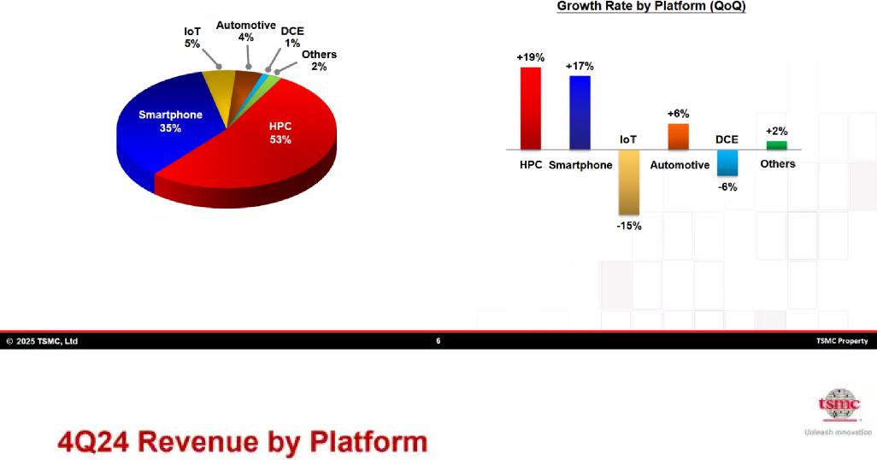

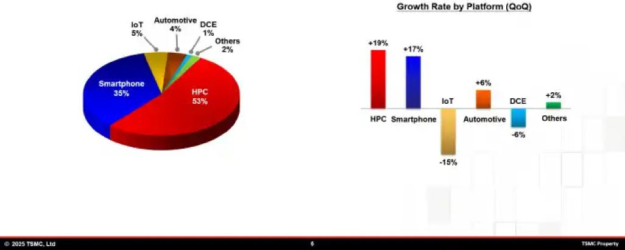

CPUs, GPUs und KI-Beschleuniger bringen TSMC das meiste Geld ein. (Bild: TSMC)

**Rosiger Ausblick entzückt die Börse**

Im Ausblick macht TSMC klar, dass der KI-Hype bis auf Weiteres fortbesteht: Wachstum bei entsprechender Hardware soll den saisonalen Rückgang bei Smartphones abfangen. Der Fertiger geht von einem Umsatz zwischen 25 Milliarden und 25,8 Milliarden US-Dollar aus – das wären im Mittel 35 Prozent mehr als Anfang 2024.

Für das gesamte Jahr 2025 sieht TSMC ein Kapitalbudget zwischen 38 Milliarden und 42 Milliarden US-Dollar vor; primär für den Bau neuer Halbleiterwerke. TSMCs Aktie stieg nach Bekanntgabe der Geschäftszahlen um gut 5 Prozent. Ähnlich verhielt sich die Aktie des wichtigsten Maschinenzulieferers ASML.

([mma](https://www.heise.de/news/))